**Санкт-Петербургский национальный исследовательский университет информационных технологий, механики и оптики**



**УЧЕБНЫЙ ЦЕНТР ОБЩЕЙ ФИЗИКИ ФТФ**

|  |  |  |  |
| --- | --- | --- | --- |
| Группа | R32811 | К работе допущен |  |
| Студент | Филиппов Александр Владимирович | Работа выполнена |  |
| Преподаватель | Акулов Дмитрий  Сергеевич | Отчёт принят |  |

**Рабочий протокол и отчет по**

**лабораторной работе №3.02**

"Исследование характеристик источника тока"

___________________________________________________

___________________________________________________

1. Цель работы

1) Исследовать зависимость полной мощности, полезной мощности, мощности потерь, падения напряжения во внешней цепи и КПД источника от силы тока в цепи.

2) Найти значения параметров источника: электродвижущей силы и внутреннего сопротивления, оценить их погрешность.

2. Задачи, решаемые при выполнении работы.

1) Собрать лабораторную установку и провести измерения в соответствии с требованиями. Занести результаты, а именно силу тока и напряжение, в таблицу №1, указанную в Приложении.

2) Построить график зависимости 𝑈(𝐼) по результатам измерений.

3) По МНК построить уравнение прямой. В полученном уравнении указать значение коэффициентов a и b, которым соответствуют электродвижущая сила *E* и внутреннее сопротивление источника r соответственно, а также оценить их погрешности.

4) По найденным значениям электродвижущей силы *E* и внутреннего сопротивления источника r вычислить значения полезной 𝑃R = 𝑈𝐼, полной 𝑃 = *E* 𝐼 мощности, а также мощности потерь 𝑃𝑆 = 𝐼2𝑟.

5) Построить графики зависимостей всех мощностей от силы тока на одном графике. С помощью графика зависимости 𝑃𝑅 = 𝑃𝑅(𝐼) найти значение силы тока 𝐼*, при которой полезная мощности достигает максимального значения.

6) Подставив в формулу для 𝑃𝑅 значения 𝑃𝑅max и 𝐼*, определенные наглядно на графике, найти сопротивление *R*, соответствующее режиму согласования нагрузки и источника. Сравнить это сопротивление с внутренним сопротивлением источника r.

7) Найти значение КПД и построить график зависимости 𝜂 = 𝜂(𝐼), экстраполируя его до пересечения с осями координат.

8) По графику 𝜂 = 𝜂(𝐼) определить значение силы тока 𝐼*, соответствующее 𝜂 = 0,5 и сравнить с полученными в п.5 результатом.

9) Сделать вывод по проделанной лабораторной работе.

3. Объект исследования.

1) Зависимость напряжения от силы тока в цепи.

2) Зависимость полной, полезной мощности и мощности потерь от силы тока в цепи.

3) Зависимость КПД источника от силы тока в цепи.

4. Метод экспериментального исследования.

Эмпирический лабораторный экспериментальный метод исследования.

5. Рабочие формулы и исходные данные.

Закон Ома:

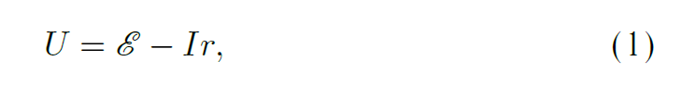

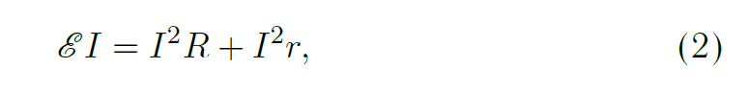

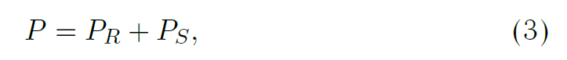

Выражение для полезной мощности из закона Ома:

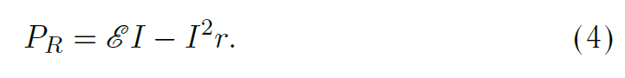

Сила тока при максимальной полезной нагрузке:

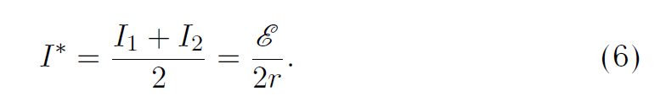

Формула для нахождения КПД при максимальной полезной нагрузке:

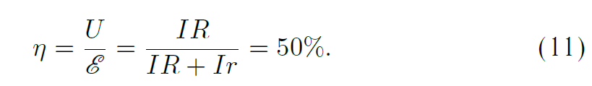

Нахождение линии тренда и СКО по МНК:

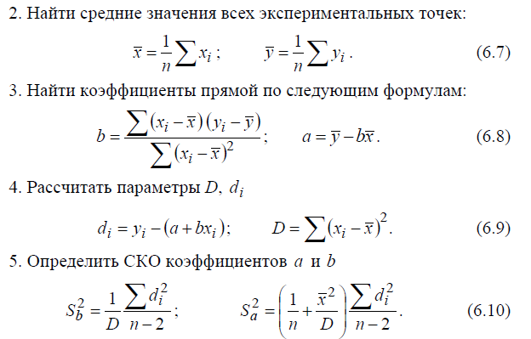

Исходные данные:

* Номинальное значение внутреннего сопротивления генератора: 680 Ом ± 10%.

* Кол-во проведенных измерений: n = 15.

* Погрешность косвенных измерений:

6. Измерительные приборы.

|  |  |  |  |  |
| --- | --- | --- | --- | --- |
| *№ п/п* | *Наименование* | *Тип прибора* | *Используемый диапазон* | *Погрешность приборов* |
| *1* | Амперметр | цифровой | 0-20 мА | 0,01 мА |
| *2* | Вольтметр | цифровой | 0-20 В | 0,01 В |

7. Схема установки (перечень схем, которые составляют Приложение 1).

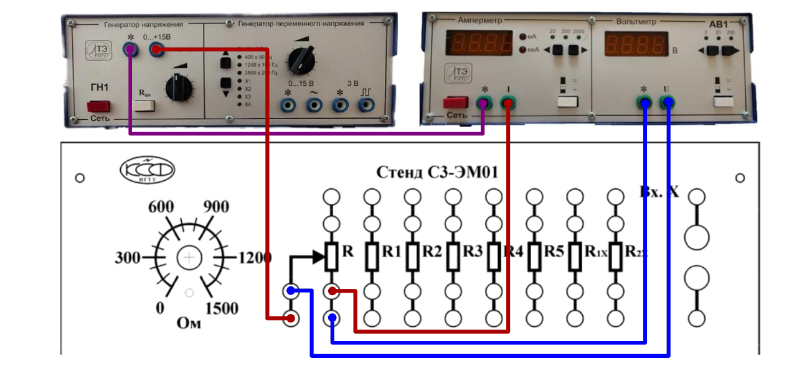

Рис. 1. Схема соединений источника, измерительных приборов, измерительного стенда.

8. Результаты прямых исследований и их обработки (таблицы, примеры расчетов).

9. Расчет результатов косвенных измерений (таблицы, примеры расчетов).

1) Найдем с помощью МНК значения коэффициентов a и b, которым соответствуют электродвижущая сила E и внутреннее сопротивление источника r:

Пусть сила тока I = x, напряжение U = y. Тогда:

1. Найдем средние значения экспериментальных точек:

*,*

2. Найдем коэффициенты прямой по формулам:

$b= \frac{\sum{\left(x_{i}-\overline{x}\right)\left(y_{i}-\overline{y}\right)}}{D}$, $a=\overline{y}-b\overline{x}$

Для этого вычислим:

$D= \sum{{\left(x_{i}-\overline{x}\right)}^{2}}=193,93$

Теперь подставим значения *xi* и *yi* и найдем $a$ и $b$:

$b= -0,6762$, $a=9,9293$

r = 676,2 Ом, $E=9,929 В$

Полученное внутреннее сопротивление источника входит в допустимые интервалы. Будем считать, что полученное внутреннее сопротивление равняется номинальному.

|  |  |  |  |  |  |  |  |
| --- | --- | --- | --- | --- | --- | --- | --- |
| No | R, Om | U, B | I, mA | PR, mBт | Ps, mBт | P, mBт | η, % |
| 1 | 100 | 0,10 | 14,66 | 1,47 | 145,34 | 145,56 | 1,01 |
| 2 | 125 | 0,87 | 13,34 | 11,61 | 120,34 | 132,46 | 8,76 |
| 3 | 150 | 1,33 | 12,68 | 16,86 | 108,73 | 125,90 | 13,39 |
| 4 | 175 | 1,48 | 12,45 | 18,43 | 104,82 | 123,62 | 14,91 |
| 5 | 200 | 2,07 | 11,60 | 24,01 | 91 | 115,18 | 20,85 |
| 6 | 300 | 2,84 | 10,47 | 29,73 | 74,13 | 103,96 | 28,60 |
| 7 | 400 | 3,60 | 9,38 | 33,77 | 59,5 | 93,14 | 36,26 |
| 8 | 500 | 4,20 | 8,47 | 35,57 | 48,52 | 84,10 | 42,29 |
| 9 | 600 | 4,68 | 7,77 | 36,36 | 40,83 | 77,15 | 47,13 |
| 10 | 700 | 5,10 | 7,14 | 36,41 | 34,48 | 70,90 | 51,35 |
| 11 | 800 | 5,48 | 6,58 | 36,06 | 29,28 | 65,34 | 55,19 |
| 12 | 900 | 5,77 | 6,15 | 35,49 | 25,58 | 61,07 | 58,11 |
| 13 | 1000 | 6,04 | 5,75 | 34,73 | 22,36 | 57,09 | 60,83 |
| 14 | 1100 | 6,28 | 5,40 | 33,91 | 19,72 | 53,62 | 63,24 |
| 15 | 1200 | 6,50 | 5,07 | 32,96 | 17,38 | 50,34 | 65,47 |
| 16 | 1300 | 6,72 | 4,75 | 31,92 | 15,26 | 47,16 | 67,68 |
| 17 | 1400 | 6,80 | 4,63 | 31,48 | 14,5 | 45,97 | 68,48 |
| 18 | 1500 | 6,89 | 4,51 | 31,07 | 13,76 | 44,78 | 69,38 |

2) Вычислим и внесем в таблицу выше значения полезной 𝑃R = 𝑈𝐼, полной 𝑃 = *E* 𝐼 мощности, а также мощности потерь 𝑃𝑆 = 𝐼2𝑟.

3) Определим на графике точку, при которой полезная мощность максимальна:

На графике видно, что это точка №10. Тогда 𝐼*\** = 7,14 мА.

4) Найдем сопротивление R, советующее режиму согласования:

$$R=\frac{P_{R}}{I^{*2}}=\frac{36,41*{10}^{-3}}{{7,14}^{2}*{10}^{-6}}=714,2 Ом$$

Разница между сопротивлением R и внутренним сопротивлением r составляет $\left(714,2-676,2\right)=38 Ом.$ Относительная погрешность: 5,4%.

5) Найдем значение КПД $η=\frac{P_{r}}{P}$. Заполним таблицу, представленную выше. Построим график функции $η= η\left(I\right)$

$η=\frac{36,41}{70,90}*100\%=51,35\%$

Заполним последний столбец таблицы выше по этой формуле.

По графику точкой, близкой к КПД = 50% является точка №10. Значение силы тока 𝐼*\* =* 7,14 мА. Сравнивая его с результатом, полученным в пункте 3, приходим к выводу, что они равны.

Значение силы тока при КПД = 50% - I50% = . Модуль разности 𝐼*\** и I50%составляет 0,2 мА (2,8%).

10. Расчет погрешностей измерений (для прямых и косвенных измерений).

1) Рассчитаем СКО для $E$ и $r$ (a и b) из пункта 1 расчета результатов косвенных измерений. Для этого сначала найдем .

2) Определим СКО коэффициентов a и b:

$$S_{b}^{2}=\frac{1}{D}\frac{\sum{d_{i}^{2}}}{n-2}=\frac{1}{193,93}\frac{0,01074882}{18-2}=3,46414*{10}^{-6}$$

$$S_{a}^{2}=\left(\frac{1}{n}+\frac{\overline{x^{2}}}{D}\right)\frac{\sum{d_{i}^{2}}}{n-2}=\left(\frac{1}{18}+\frac{70,190}{192,93}\right)\frac{0,01074882}{18-2}=2,8173*{10}^{-4}$$

Таким образом, погрешность для и :

*,*

11. Графики (перечень графиков, которые составляют Приложение 2).

График 1. Зависимость напряжения от силы тока в цепи

График 2. Зависимости мощностей от силы тока.

График 3. Зависимость КПД от силы тока.

12. Окончательные результаты.

$E=\left(9,929 ±0,32\right) В$*, $ε\left(E\right)=3,46 \%, α=0,95$*

$$r=\left(676,2 ±3,2\right) Ом, ε\left(r\right)=8,31\%, α=0,95$$

$η=\frac{36,41}{70,90}*100\%=51,35\%$

Сила тока 𝐼*\* =* 7,14 мА

13. Выводы и анализ результатов работы.

По построенному графику зависимости *U(I)* по МНКбыло определено значение внутреннего напряжения $(r=\left(676,2 ±3,2\right) Ом$ и электродвижущей силы $ε=\left(9,929 ±0,32\right) В$. По графику зависимости мощностей от силы тока было найдено значение силы тока, при котором полезная мощность максимальна ${(I}^{*} = 7,14 мА)$: эта точка – вершина параболы PR (I) кривой второго порядка. Затем было определено значение сопротивления R, соответствующее режиму согласования $\left(R=714,2 Ом\right)$. В связи с допущениями при выборе точки вершины параболы $η=51,35\%$*.* Построили график зависимости КПД от силы тока. Сравнили значение тока I*, соответствующее кпд = 50% с силой тока, при котором полезная мощность достигает максимального значения. Значения получились одинаковые. Зависимости графиков линейные, т.к сами уравнения задаются как линейные (степени переменных равны 1). У реальных источников, при токах близкий к критической силе тока, линейный характер зависимости напряжения от силы тока нарушается. Это связано с уменьшением ЭДС или с увеличением внутреннего сопротивления.

Погрешность для электродвижущей силы и внутреннего сопротивления минимальны, график, по которому они определялись, является линейным. Кроме того, такая погрешность вызвана точностью приборов, поскольку результаты почти не зависят от человеческого фактора.

Погрешность для силы тока и, соответственно, КПД значительная. Это связано с большими интервалами выбора сопротивления тока при заполнении самой первой таблицы.

В ходе выполнения данной лабораторной работы я разобрался с установкой, выполнил цели, поставленные в начале отчета. Кроме этого, узнал, что такое сила тока короткого замыкания, как рассчитывается КПД источника, какова зависимость мощности от силы тока.